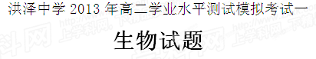
第I卷（选择题）

一、选择题
1．从生命系统的结构层次来分析，下面四种情况所对应的层次是
(1)池塘中的一个衣藻（2）池塘中的所有生物（3）池塘中的所有衣藻（4）池塘
A．个体、种群、群落、生态系统 B．个体、群落、种群、生态系统
C．细胞、种群、群落、生态系统 D．细胞、群落、种群、生物圈
2．mRNA上决定氨基酸的某个密码子的一个碱基发生替换，则识别该密码子的tRNA及转运的氨基酸发生的变化是
A．tRNA一定改变，氨基酸一定改变 B．tRNA不一定改变，氨基酸不一定改变
C．tRNA一定改变，氨基酸不一定改变 D．tRNA不一定改变，氨基酸一定改变
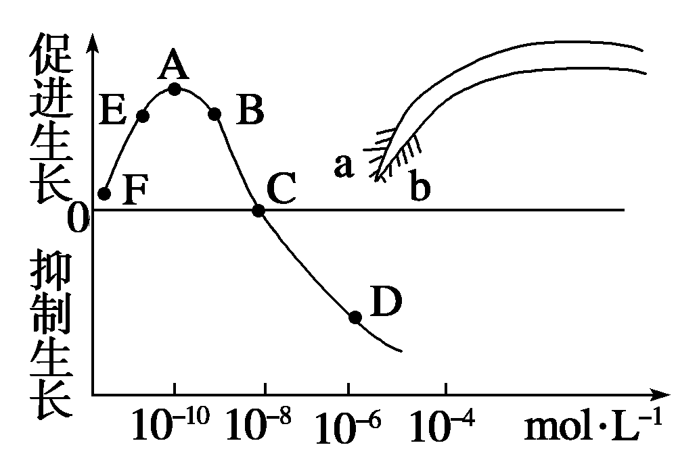

3．在啤酒生产过程中，常常加入木瓜蛋白酶，其作用是
A、将氨基酸合成蛋白质 B、将蛋白质水解成氨基酸
C、把多肽水解成氨基酸 D、把葡萄糖转化为氨基酸
4．种群在理想环境中呈“J”型曲线增长；在有环境阻力条件下，呈“S”型曲线增长。下列有关种群增长曲线的叙述，正确的是
A．当种群达到K值后，增长率为0
B．种群中出现环境阻力是在K值之后
C．对于害虫的防治应在K/2之后进行
D．K值是环境的最大容纳量，不会随环境的变化而改变
5．下列某一组是细胞衰老的特征，正确的是（ ）
① 细胞无限增殖 ② 水分减少 ③ 畸形改变
④ 酶活性降低 ⑤ 色素沉着 ⑥ 糖蛋白减少，易分散转移
⑦呼吸速率减慢 ⑧ 细胞膜通透性改变
A．①③⑥⑧ B．①②⑤⑦ C．②④⑤⑦⑧ D．②④⑥⑧
6．研究生态系统能量流动的主要目的是
A．熟悉生态系统的营养结构 B．研究能量流动的方向
C．研究能量流动的效率 D．使能量尽可能多地流向对人类最有益的部分
7．下列关于DNA、基因、染色体的叙述中不正确的是[来源:Z。xx。k.Com]
A．基因是具有遗传效应的DNA片段 B．DNA是遗传信息的主要载体
C．只有染色体上有基因存在 D．DNA的相对稳定性决定染色体的相对稳定性
8．下列关于愈伤组织的说法中不正确的是
A.愈伤组织的细胞能够进行细胞分裂
B.用叶培养形成的愈伤组织细胞能够进行光合作用
C.培养愈伤组织的培养基中应含有有机养料
D.人们可以从愈伤组织中提取所需物质
9．下列生物中，不具叶绿体，但具有细胞壁的是 （ ）
A．噬菌体 B．大肠杆菌 C．衣藻 D．菠菜
10．下列进行光合作用的生物，结构不同于其他三种的是 （ ）
A．蓝藻 B．衣藻 C．苔藓 D．玉米
11．哺乳动物的成熟红细胞既不生长也不分裂，变形虫去核后不能存活多久，这些现象说明在细胞的生命活动中，起决定作用的是（ ）
A．细胞核 B．细胞质 C．线粒体 D．核糖体
12．下列关于真核生物DNA复制的叙述，正确的是
A．DNA复制主要发生在细胞核中
B．DNA通过一次复制可产生四个DNA分子
C．DNA双链全部解开螺旋后，开始DNA复制
D．DNA复制在核糖体上进行
13．蛋白质合成是细胞的一个重要生理过程，下列人体细胞中不可能发生该过程的是（ ）
A．神经细胞 B．肝脏细胞
C．成熟的红细胞 D．脂肪细胞
14．下列有关变异和人类疾病的说法中，正确的有
①由环境引起的变异是不能够遗传的
②基因中脱氧核苷酸的种类、数量和排列顺序的改变就是基因突变
③基因重组发生在受精作用的过程中。
④人工诱变所引起的基因突变或染色体的变异都是有利的
⑤细胞中含有两个染色体组的个体称为二倍体
⑥人类的人多数疾病与基因有关，也与生活方式和环境有关
A．2项 B．3项 C．4项 D．6项
15．从生命系统的结构来分析，属于生态系统层次的是（ ）
A.一个大肠杆菌
B.培养皿中的大肠杆菌群体
C.培养基被污染后，除大肠杆菌外，又滋生了别的细菌和真菌
D.被大肠杆菌等微生物污染的培养基
16．用发酵工程生产的产品，如果是菌体，则进行分离提纯时可采用的方法是
A．蒸馏、过滤 B．过滤、沉淀[来源:学,科,网Z,X,X,K]
C．萃取、离子交换 D．沉淀、萃取
17．如果人们希望家养宠物的皮肤颜色和蓝精灵一样可爱，那么按照当今生物技术的发展程度，可以采用的技术手段是（ ）
A．核移植技术 B．动物细胞融合
C．转基因技术 D．动物细胞培养
18．夏季酷暑时分，在室外作业的人们应多饮用（ ）
A. 盐汽水 B.牛奶 C.纯净水 D. 果汁
19．突触前神经元的轴突末端膨大形成球状或杯状。此结构不能完成：（ ）
A．突触小泡与细胞膜的融合 B．“化学信号→电信号”的转变
C．突触前膜释放神经递质 D．ATP的合成与分解
20．下列叙述中正确的是（ ）
A．DNA分子结构的多样性取决于4种碱基配对方式的多样性
B．生物界的丰富多彩，起决定作用的是DNA的多样性
C．体现生物界多样性的是蛋白质的多样性
D．没有RNA的多样性，就没有蛋白质的多样性
21．下列关于艾滋病的说法中，不正确的是
A．艾滋病是由人类免疫缺陷病毒感染引起的
B．艾滋病主要通过性接触、血液和母婴三种途径传播
C．艾滋病病毒破坏T淋巴细胞，逐渐使人体的免疫系统瘫痪
D．与艾滋病人握手会感染艾滋病毒
22．下列生物分子之间的作用中，不具专一性特点的是
A．抗原与抗体 B．膜蛋白与磷脂
C．酶与底物 D．激素与受体
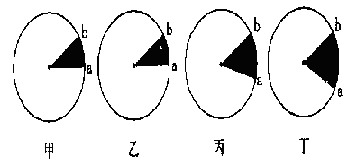
23．支原体和水绵从细胞结构上看，分属于两大类生物的主要原因是（ ）
A．支原体没有光合作用色素，而水绵有
B．支原体中无核膜，而水绵细胞有核膜
C．支原体的细胞器小，而水绵中的细胞器大
D．支原体细胞小，而水绵细胞大
24．有氧呼吸全过程的三个阶段中，相同的产物是
A．ATP
B．H₂O和CO₂
C．H₂O和丙酮酸
D．乳酸和ATP
25．右图是某些高等植物光合作用过程示意图，下列有关叙述正确的是（ ）
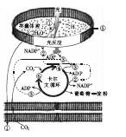
A．光反应为暗反应提供①②③
B．图中的淀粉是在细胞质基质中合成的
C．CO₂浓度只影响④的生成速率，不影响①②③的生成速率
D．突然停止光照，①②③⑥都会减少
26．噬菌斑（下左图）是在长满细菌的培养基上，由一个噬菌体侵染细菌后不断裂解细菌产生的一个不长细菌的透明小圆区，它是检测噬菌体数量的重要方法之一。现利用培养基培养并连续取样的方法，得到噬菌体在感染大肠杆菌后数量的变化曲线（下右图），对该曲线的叙述正确的是（ ）
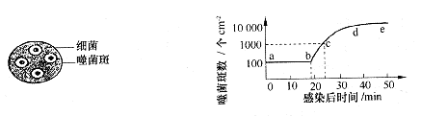
A．曲线a～b段噬菌体数量不变，说明噬菌体还没有开始侵染细菌
B．曲线a～b段细菌内正旺盛地进行细菌DNA的复制和有关蛋白质的合成
C．曲线b～c段所对应的时间内，噬菌体共繁殖了10代
D．限制c～d段噬菌斑数量增加的原因最可能是绝大部分细菌已经被裂解
27．某人血液中甲状腺激素浓度过高，引起了线粒体原有功能的改变，即虽然进行有机物的氧化分解及电子传递但无ATP的形成。根据这一事实，可以预料此人（ ）
A．食量小，耗氧量低，肥胖，皮肤温度比正常人高
B．食量大，耗氧量高，消瘦，皮肤温度比正常人低
C．食量大，耗氧量高，肥胖，皮肤温度比正常人高
D．食量大，耗氧量高，消瘦，皮肤温度比正常人高
28．下列关于生物膜的描述中，正确的是( )
A．细胞膜中含量最多的物质是蛋白质
B．各种膜中糖蛋白含量最高的是细胞膜
C．各种膜中蛋白质含量最高的是线粒体外膜
D．细胞内生化反应都是在生物膜内或膜表面进行
29．下列有关孟德尔一对相对性状遗传试验的叙述，正确的是
A．一般情况下，基因型为Aa的个体，在减数第一次分裂和减数第二次分裂都有A和a的分离
B．由相同基因的雌雄配子结合发育而来的个体为纯合体
C．F₁自交时产生的配子雌雄比例和显隐性比例都是1∶1
D．若杂交后代出现性状分离，则一定符合3∶1的分离比
30．下列关于光照与光合速率之间的关系的叙述，正确的一项是 （ ）
A．阴生植物的光合速率与光照强度成反比
B．光照越强，光合速率越高
C．适宜的光照可以提高阴生植物光合速率
D．阴生植物在光照条件下，光合速率为零
31．科学家对某草原生态系统的能量流动进行研究，获得下表数据。下列有关叙述不正确的是（ ）
营养级 | 从上个营养级流入的能量数KJ/ m²y⁻¹高 | 呼吸消耗的能量数KJ/ m²y⁻¹高
I |  | 501.2
Ⅱ | 141.0 | 79.1
Ⅲ | 15.9 | 13.2
Ⅳ | 0.9 | 0.5
分解者 | 221.7 | 192.6
A.该生态系统从第Ⅱ营养级到第Ⅲ营养级的能量传递效率为11.3％
B.第I营养级固定的太阳能总量是863.9KJ/ m²y⁻¹
C.营养级之间的信息交流是双向的
D.该生态系统遭受火灾后，发生的群落演替属于次生演替
32．下列两表是一组生物体含水量和人体组织、器官的含水量。从表中数据分析，可得到的正确结论是( )
表1 各生物体的含水量
生物 | 水母 | 鱼类 | 蛙 | 哺乳  动物 | 藻类 | 高等  植物
含水量  (%) | 97 | 80～85 | 78 | 65 | 90[来源:学#科#网] | 60～80
表2 人体组织、器官的含水量
组织器官 | 牙齿 | 骨骼 | 骨骼肌 | 心脏 | 脑
含水量(%)[来源:学§科§网] | 10 | 22 | 76 | 79 | 84
①构成生物体的成分中水的含量最多
②生物体的含水量与生物的生活环境密切相关
③代谢旺盛的组织器官含水量较高
④组织器官的形态结构差异与水的存在形式相关
A．①④ B．②③ C．①③④ D．①②③④
33．浅海中牡蛎和鱼类、节肢动物、棘皮动物等生物生活在一起。这些生物构成了（ ）
A.群落 B.种群 C.生态系统 D.生态因子
34．如图可见3只小鹅跟着一个会移动的玩具。对于3只幼鸟行为合适的解释是
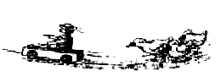
A．这是取代现象 B．这是印记学习
C．这是经过训练而产生的条件反射 D．这是天生的本能
35．动物的警戒色是用来：（ ）
A ．吸引配偶 B ．提醒捕食者自己是不可食的
C ．保证动物体色与周围环境颜色一致 D ．吸引传粉昆虫

第II卷（非选择题）

二、综合题
36．科学家将人的生长素基因与大肠杆菌的DNA分子进行重组，并成功地在大肠杆菌中得以表达。过程如下图据图回答：
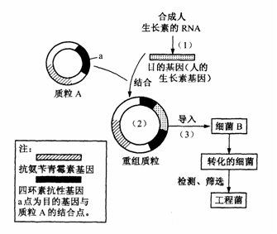
(1)人的基因之所以能与大肠杆菌的DNA分子进行重组，原因是
_______________________________________________________
(2)过程①表示的是采取 的方法来获取目的基因。其过程可表示为：
___________________________。[来源:学|科|网]
(3)图中(3)过程用人工方法，使体外重组的DNA分子转移到受体细胞内，主要是借鉴细菌或病毒___ 细胞的途径。一般将受体大肠杆菌用 处理，使细胞处于能______________________的生理状态，这种细胞称为_______________细胞，再将表达载体溶于缓冲液中与________________混合，在一定的温度下完成转化。
37．（7分）下图是某一种生物正在分裂的三个细胞的分裂图像，请据图回答：
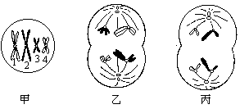
（1）甲细胞中有＿＿＿对同源染色体，＿＿＿条染色单体，能够与图中1号染色体在减数分裂过程中联会的染色体的编号是＿＿＿。
（2）乙细胞的所处的分裂方式和时期是＿＿＿＿＿＿＿＿＿＿＿＿，其子细胞名称是＿＿＿＿＿＿＿＿＿。
（3）丙细胞中有＿＿＿条染色体，＿＿＿个DNA分子。
38．大豆是我国重要的经济作物，大豆在我国的栽培面积比较广。大豆的栽培管理对大豆的产量影响较大，回答下列有关问题：
（1）大豆幼苗早期的管理中，需经常除草，从生态学角度来看，主要目的是
。
（2）大豆一生中需要必需的矿质元素，如N、P、K等，但一般情况下采取增施P肥而不需要专门施用N肥，这是因为与大豆有 关系的根瘤菌能固定大气中的氮提供给大豆；大豆对不同的矿质元素吸收量不同，这与 有关。
（3）二氧化碳是影响大豆光合作用的重要外界因素，提高田间大豆二氧碳浓度的重要措施是 。
（4）因为种种原因造成大豆幼苗生长过旺，喷施适当浓度的萘乙酸（NAA）可以有效防止恶苗病的发生，原因是 。
39．人体在特殊情况下，会产生针对自身细胞表面某些受体的抗体。如重症肌无力是由于机体产生能与乙酰胆碱受体特异性结合的抗体，但抗体不能发挥乙酰胆碱的作用（如甲图所示）。“Graves氏病” 是由于机体产生针对促甲状腺激素受体的抗体，而该种抗体能发挥与促甲状腺激素相同的生理作用，但甲状腺激素受体不会影响该抗体的分泌（如乙图所示）。请分析回答：
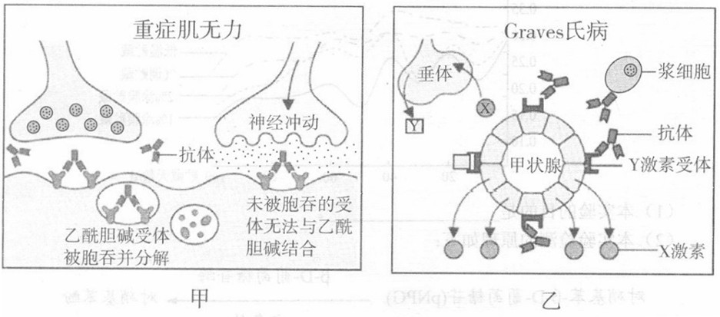
（1）在正常人体内，兴奋到达神经－肌肉突触时，储存在＿＿＿＿＿＿中的乙酰胆碱就被释放到突触间隙中，与受体结合后使突触后膜兴奋，肌肉收缩。重症肌无力患者的乙酰胆碱受体与抗体结合后，导致＿＿＿＿＿＿＿＿＿＿＿＿和＿＿＿＿＿＿＿＿＿＿＿，使乙酰胆碱受体数量＿＿＿＿＿＿和功能部分丧失，表现为重症肌无力。
（2）根据乙图分析：与正常人相比，Graves氏患者Y激素的分泌量＿＿＿。由此判断，Graves氏病患者的体温往往比正常人＿＿＿，但该病患者自身的产热量＿＿＿＿散热量。
（3）在“重症肌无力”与“Graves氏病”患者体内，促甲状腺激素受体和乙酰胆碱受体都是＿＿＿＿＿＿，从而引起特异性免疫反应。
（4）由上述分析可知，参与人体稳态调节的有＿＿＿＿＿＿＿＿＿＿＿＿＿＿等。
40．（5分）下图为细胞膜结构模型示意图。请回答问题：
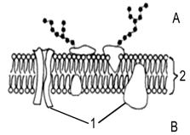
（1）图中[2]表示 ，它构成膜的 。
（2）离子进入细胞的方向是 → （用图中字母表示），此过程需要图中的[1] 协助。
（3）人体白细胞吞噬细菌时能够变形，这与细胞膜的 性有关。

参考答案
一、选择题
1-5 BCBAC 6-10 DCBBA 11-15 AACAD 16-20 BCAB（BCD）21-25 DBBAD 26-30 DDBBC
31-35 BDABB
36．
（1） 人的基因与大肠杆菌DNA的组成成分相同，结构相同，并且具有相同的黏性末端
（2）反转录法(逆转录法)(从CDNA文库中获取)
转录 逆转录 互补合成
目的基因 mRNA 单链 DNA 双链DNA
(3)侵染 Ca²⁺ 吸收周围环境中的DNA分子 感受态 感受态细胞
37．
（1）2 8 2
（2）减数第一次分裂后期 次级精母细胞
（3）4 4
38．
（1）排除杂草与大豆产生生存竞争，（调整能量流动关系），使能量集中流向大豆即对人类有益的方向
（2）互利共生 根细胞膜上运输不同矿质元素的载体的数量
（3）适当增加行间距，保证通风（正其行，通其风）
（4）较高浓度的生长素（类似物）对植物幼苗的生长具有抑制作用
39．
（1）突触小泡 乙酰胆碱受体被胞吞并分解 未胞吞的受体无法与乙酰胆碱结合 减少
（2）减少 高 等于 （3）抗原
（4）神经调节、体液调节、免疫调节
40．
（1）磷脂双分子层（脂双层）；基本支架（最基本的部分）
（2）A→B；蛋白质
（3）流动

